

Міністерство освіти і науки України

Національний технічний університет України „КПІ

імені Ігоря Сікорського ”

Факультет інформатики та обчислювальної техніки

Кафедра технічної кібернетики

**ЗВІТ**

лабораторної работи №2

з курсу «Основи WEB - технологій / Основи front-end технологій»

Тема: «Мова гіпертекстової розмітки сайту HTML-5. Таблиці.

Каскадна таблиця стилів CSS-3»

Перевірив:

Доц. Голубєв Л. П.

Виконав:

Гр. ІТ-92

Василенко Олександр

Київ 2022

1. **Завдання.**

В текстовому редакторі VSCode cтворити WEB-сторінку мовою HTML-5. Обов'язково використовувати теги <TITLE> І <META>. У **TITLE вказати своє прізвище, ініціали та номер групи.** В META - кодування сторінки, keywords, description

2. Створити 3 абзаци з інформацією про автора сторінки:

1-й - прізвище, ім'я, по батькові (використовувати **тег H2**);

2-й - інформацію про дату і місце народження;

3-й - інформацію про освіту (школа, університет).

3. Інформацію про ваше хобі -у вигляді **ненумерованого списку** (не менше 3-пунктів).

4. Три ваших улюблених книги або фільми у вигляді **нумерованого списку**.

5. **Абзац** з описом самого вподобаного міста, де ви бували.

6. Додати **фото** цього міста.

7. Додати **гіперпосилання** на це фото з адресою сайту цього міста.

8. **Робота з Git.**

1. **Хід роботи.**

Код програми 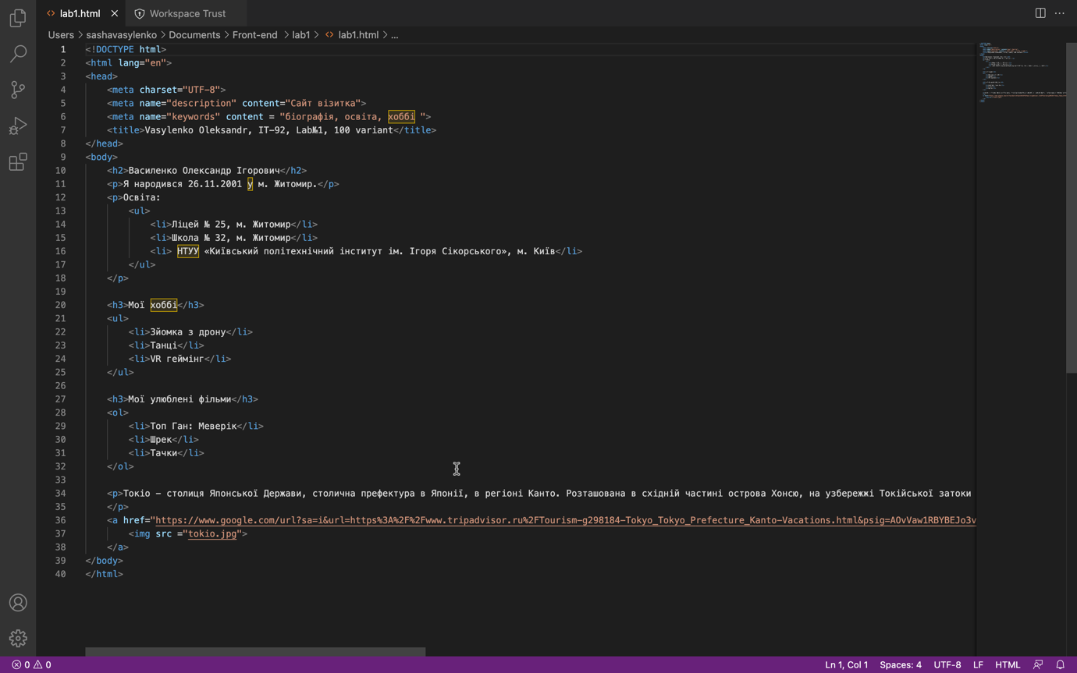

Кінцевий результат

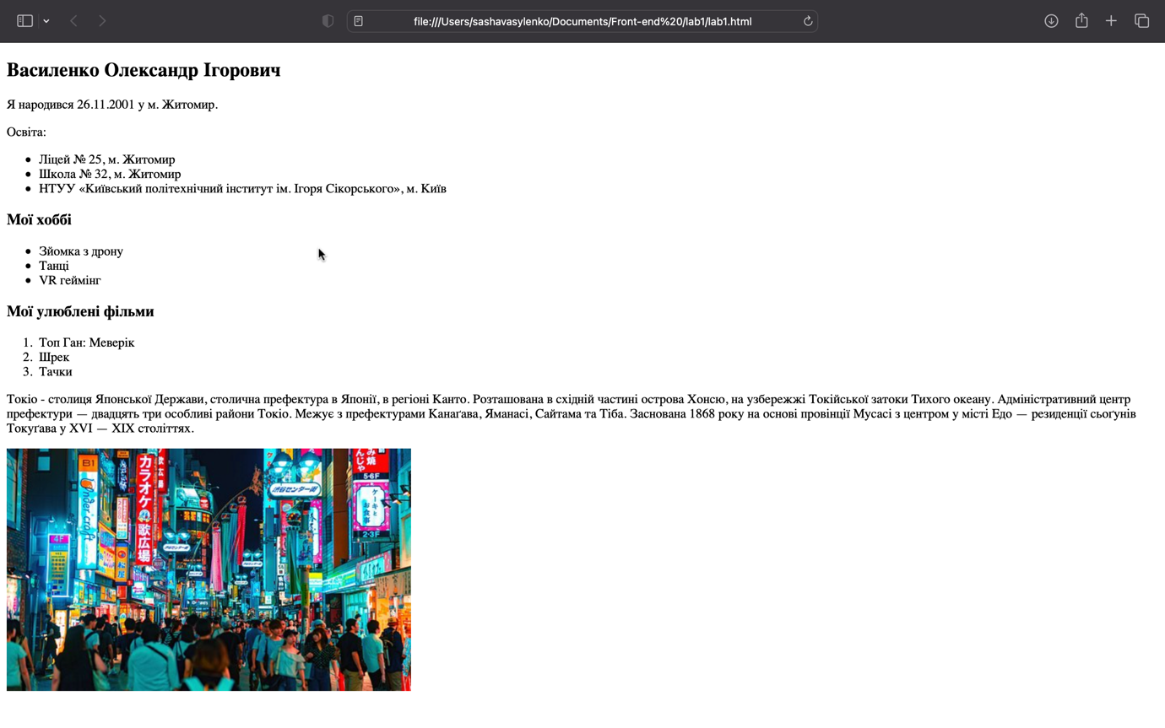

**Висновок**

В даній лабораторній роботі я познойомився з Visual Code та мовою розмітки HTML.